分式方程学习指南

**一、学习目标**

1．了解分式方程的有关概念；

2．能解可化为一元一次方程的分式方程；

3．运用分式方程的有关内容解决有关问题．

**二、学习活动任务**

【任务一】：分式方程的有关概念

[分式方程]： 中含有未知数的方程叫做分式方程．

例1．下列式子中是分式方程的是（ ）

A． B． C． D．

例2．若分式方程的解是，则*a*的值是 ．

例3．写出一个解为1的分式方程：

【任务二】：解分式方程

例4．解分式方程：

（1） （2）

[解分式方程的步骤]：

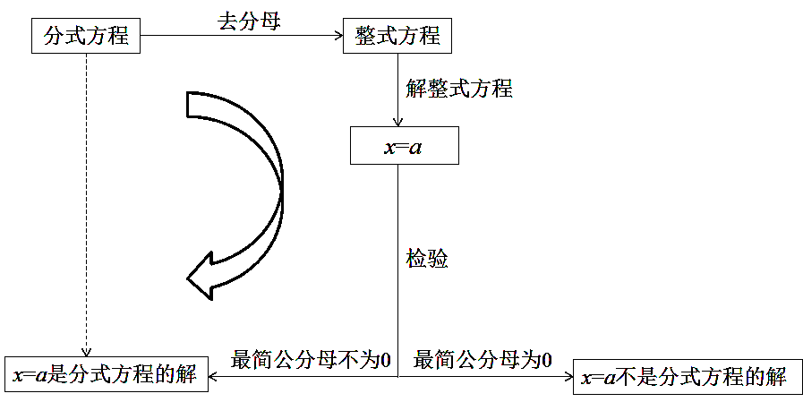

例5．若关于*x*的方程无解，求*m*的值．

【任务三】：分式方程的实际应用

例6．为迎接“六一”儿童节，某儿童品牌玩具专卖店购进了甲、乙两类玩具，其中甲类玩具的进价比乙类玩具的进价每个多5元，经调查：用1000元购进甲类玩具的数量与用750元购进乙类玩具的数量相同．设甲类玩具的进价为*x*元/个，根据题意可列方程为（ ）

A． B． C． D．

1．寻找文字等量关系式

本题中有几个文字等量关系式？分别是什么？

2．利用表格分析数据

|  |  |  |  |
| --- | --- | --- | --- |
|  | 购进玩具总费用 | 每一件的进价 | 购进数量 |
| 甲 |  |  |  |
| 乙 |  |  |  |

例7．为了对学生进行革命传统教育，某中学开展了“清明节祭扫”活动．九年级全体同学从学校同时出发，步行4000米到达烈士纪念馆．学校要求一班提前到达目的地，做好活动的准备工作．行走过程中，一班步行的平均速度是其他班的1.25倍，结果比其他班提前10分钟达到．分别求一班、其他班步行的平均速度．

**三、反思小结**

学习了本节课，你有哪些收获反思？